

**INDICE**

OBJETIVOS 3

CONSIGNAS DEL TRABAJO 4

Resolución paso a paso punto 1 5

Resolución paso a paso punto 2 10

CONCLUSIONES 13

# OBJETIVOS

* Lograr entender en su totalidad los ejercicios pautados en el trabajo práctico.
* Ser capaces de resolverlos de manera completa.
* Facilitarle a una persona que no sepa nada del tema entender la mayor parte posible de los ejercicios.
* Cumplir con todo lo pedido.
* Conocer nuevas herramientas del programa LTspice que nos favorezcan a la hora de resolver los circuitos.

# CONSIGNAS DEL TRABAJO

1. Realizar un circuito RC; que muestre la carga y descarga del capacitor configurando paramétricamente para que se puedan observar en un mismo gráfico, la carga con 4 valores de capacitores, configurar el software para que la respuesta del circuito y los gráficos se vean como la imagen a continuación. Utilizar R=10Ω.

1. Realizar el siguiente circuito, graficar e interpretar que pasa con la potencia entregada por la fuente en la resistencia R2.
   1. ¿Cuándo es máxima la potencia en R2?
   2. ¿Qué relación hay entre R1 y R2 para dicho caso?
   3. ¿Qué pasa con la tensión cuando la potencia es máxima?
   4. Justificar todos los pasos, con las mediciones en LTspice y las configuraciones apropiadas

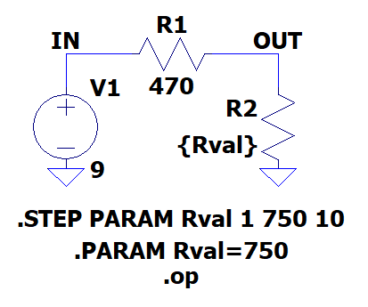

# Resolución paso a paso punto 1

Paso 1: Armado del circuito RC que muestra la carga y descarga de un capacitor.

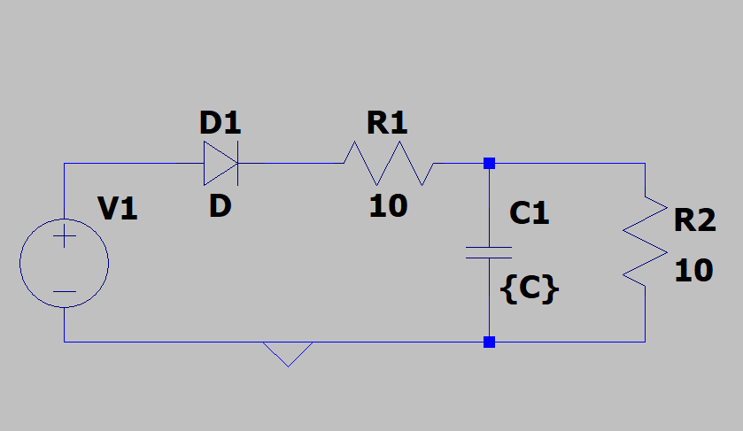

En este circuito encontramos una fuente de tensión, un diodo en directa, dos resistencias y un capacitor.

Paso 2: Definir los valores de cada componente, podemos verlos reflejados en la imagen del paso 1, también la dejamos acá para corroborarlo.



Paso 3: Definimos la fuente de tensión en alterna para que envie pulsos que van a poder definir el estado de carga y descarga del capacitor; esto lo hacemos con click derecho posicionándonos en la fuente de tensión.

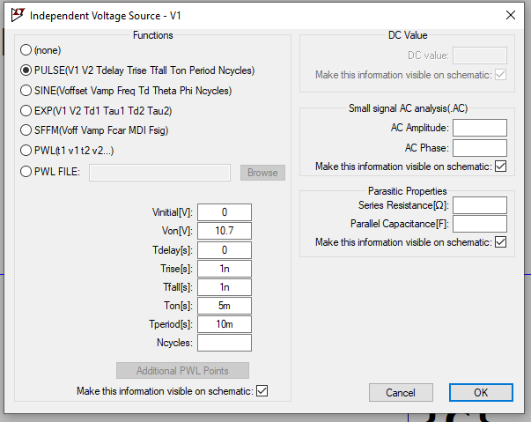

Paso 4: Ahora definimos V inicial y V pico. (mostramos valores en la imagen)

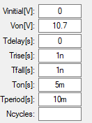

Paso 5: Creamos una lista de valores de capacitancia, lo cual nos facilita la visualización de los 4 valores de capacitancia pedidos en un punto del trabajo. Esto lo hacemos dirigiéndonos a .op, que lo encontramos en la barra superior del programa LTspice.



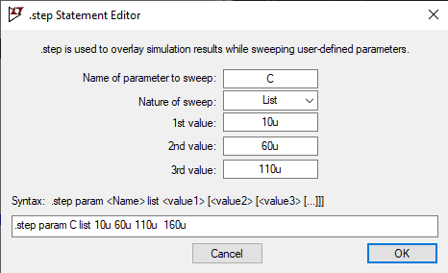

Paso 6: Buscar en la barra superior del programa LTspice la figura de una persona corriendo y clickear sobre ella, para dar comienzo a la simulación.

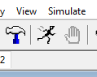

Paso 7: Nos va a mostrar un gráfico vacío, hasta seleccionar que es lo que queremos medir y que nos haga ver en el gráfico lo seleccionado.

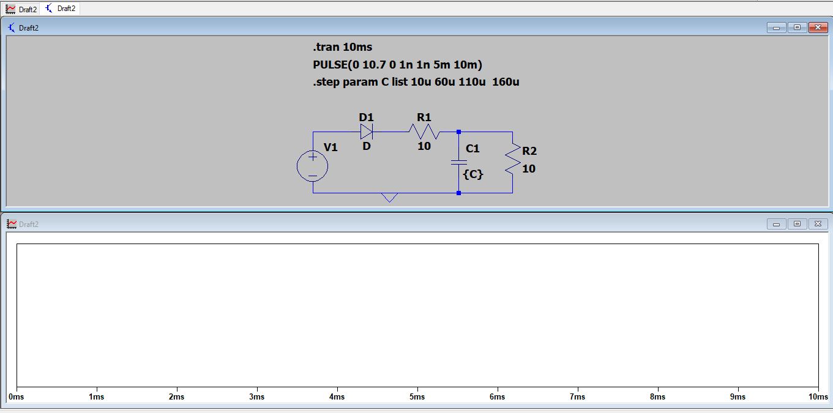

Paso 8: Ahora, mediante el cursor, nos posicionamos un poco más arriba con un punto y otro poco más abajo con otro punto del capacitor, ya que esos dos van a ser nuestros puntos para medir capacitancia y lo que queremos que nos muestre el gráfico.

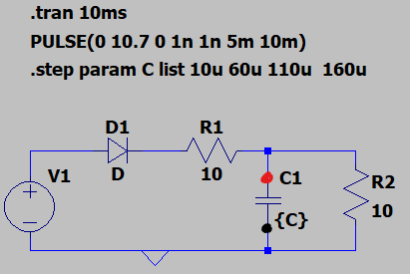

Paso 9: Luego de marcar los puntos en los extremos del capacitor, nos mostrara en el gráfico las distintas capacitancias.

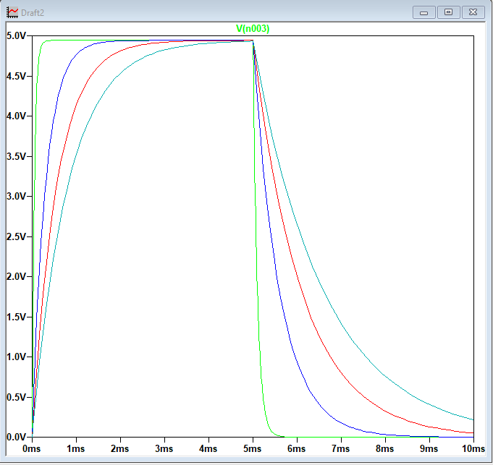

Paso 10: Agregamos texto en el gráfico para indicar de que se trata el mismo y por quienes fue realizado. Esto lo agregamos haciendo click derecho sobre el gráfico e indicando la opción de texto.

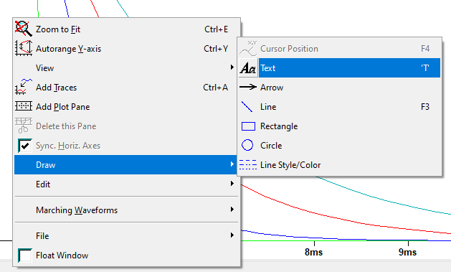

Paso 11: Como último paso, también le agregamos texto (de la misma manera que lo agregamos en el paso 10) a cada curva de capacitancia para indicar su valor de capacitor utilizado.

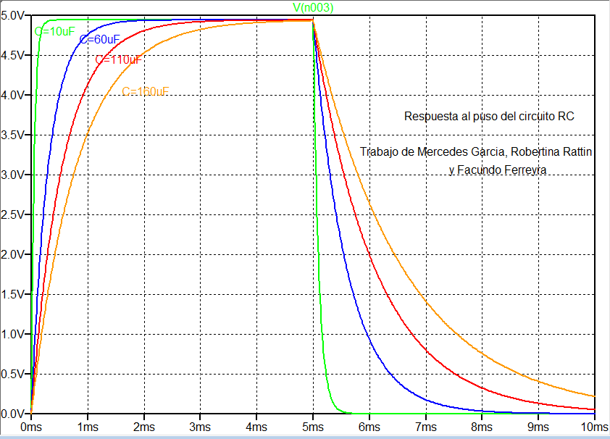

# Resolución paso a paso punto 2

Paso 1: Planteamos el circuito que nos indicaba en el punto del trabajo, desde la aplicación LTspice.

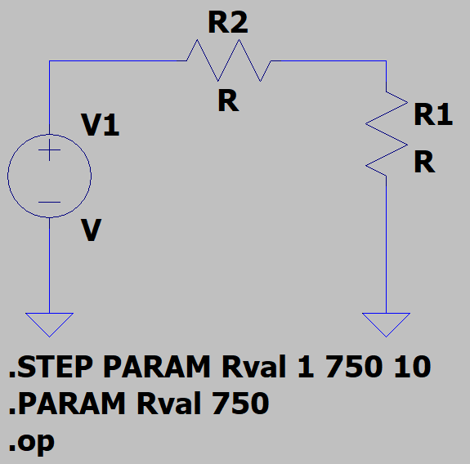

Paso 2: Le asignamos valores a las resistencias y a la fuente.

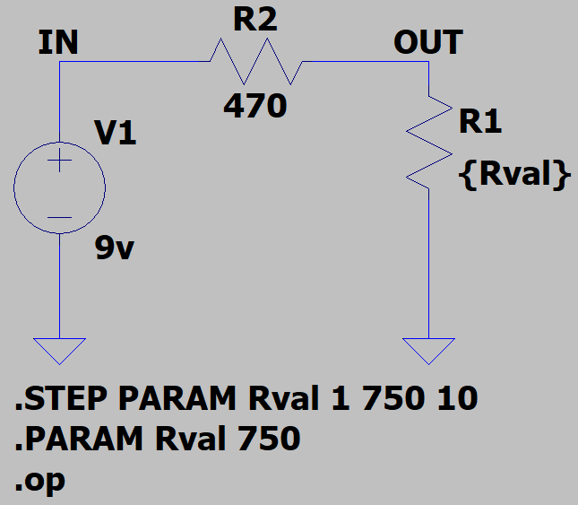

Paso 3: Una vez que tenemos el circuito realizado por completo, procedemos a dirigirnos a la barra superior de la aplicación LTspice y clickear el símbolo de la persona desplanzandose hacia la derecha, para poder arrancar a simular.



Paso 4: Ya clickeado el símbolo de esa persona desplazándose hacia la derecha, veremos que se nos agregara al programa el recuadro donde luego graficaremos las líneas de simulación.

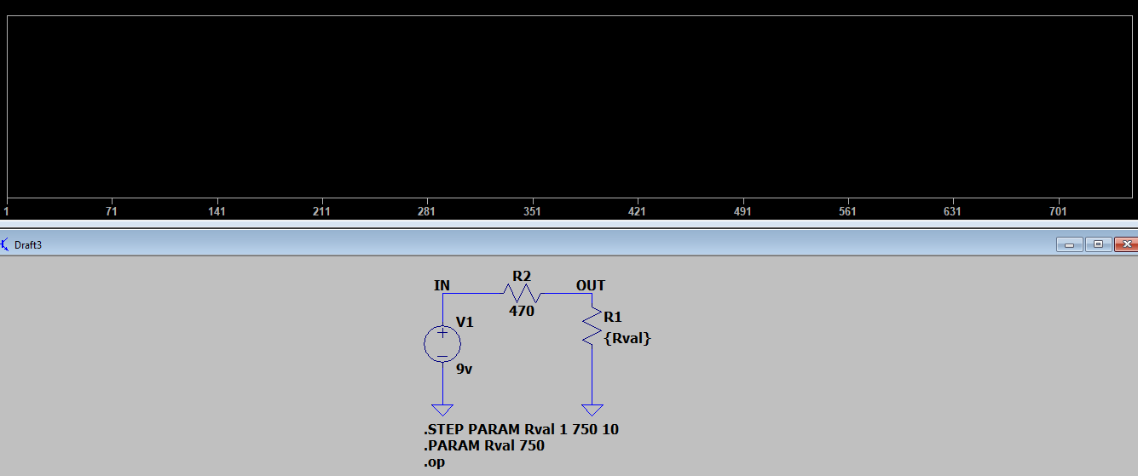

Paso 5: Con el cursor nos posicionamos y clickamos sobre la resistencia R1, para poder medir la potencia de la misma.

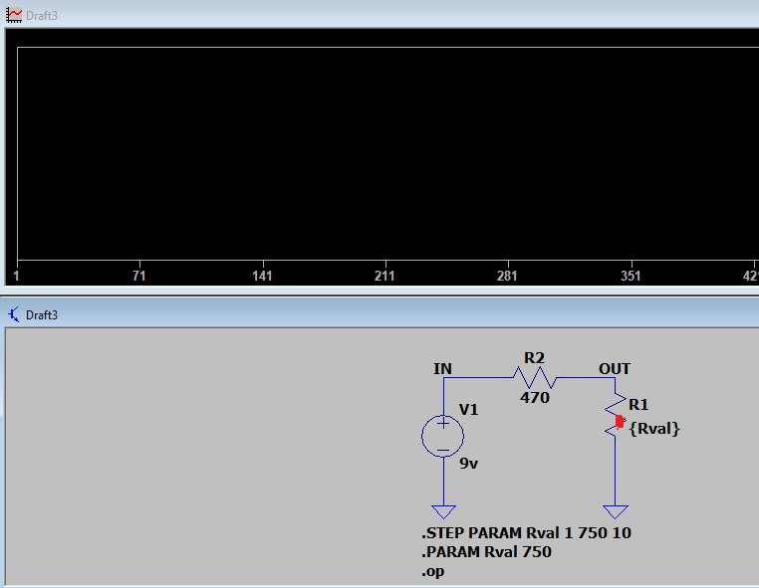

Paso 6: Al clickear la R1, nos muestra en el gráfico una curva, la cual representa el valor de potencia en dicha resistencia. El valor de la resistencia seleccionada es de 470 Omhs, esto nos dice que la potencia alcanza su punto máximo cuando R2 llega al mismo valor que R1.

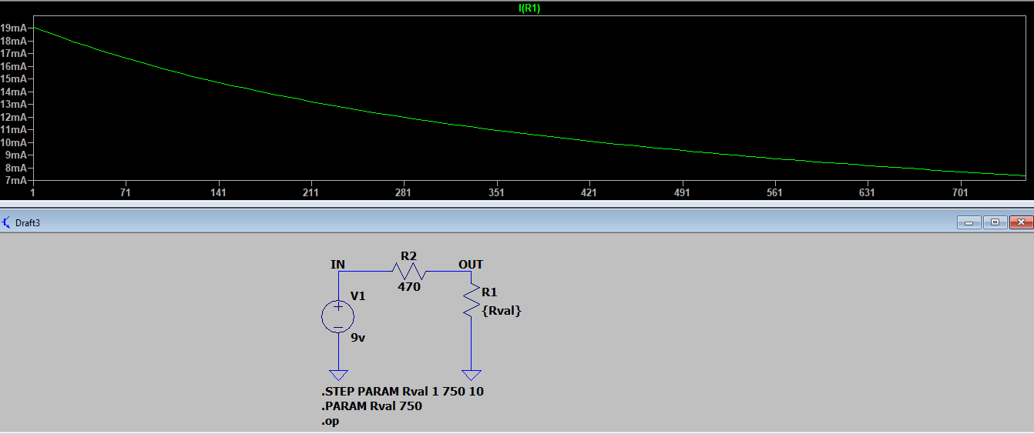

Paso 7: Luego, realizamos el mismo procedimiento, pero ahora clickeando sobre R2 para que nos agregue al gráfico otra curva la cual nos muestre la potencia de R2, quedando en el gráfico tanto la curva de R1 como la de R2 y se las pueda comparar.

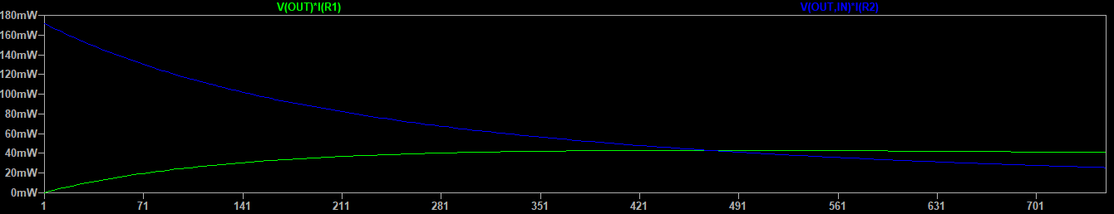  
(La relación entre R1 y R2 es el valor nominal, el cual es el mismo cuando la potencia llega a su máximo punto, ya que ambas van a ser de 470 Ohms).

Paso 8:Como último paso, clickeamos sobre OUT para poder medir valor de voltaje y comparar la potencia de R1 con la potencia de R2.

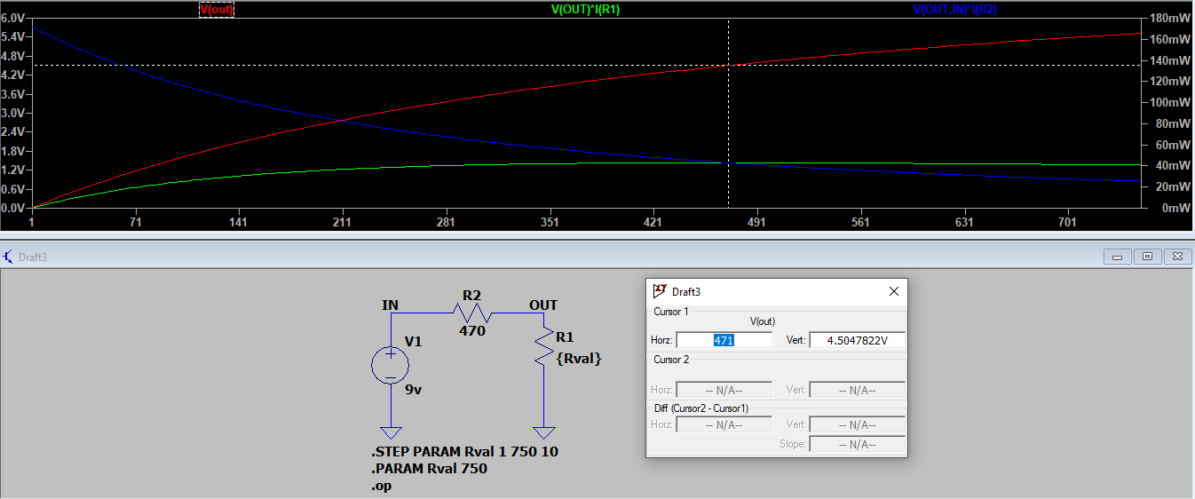  
(El valor de la tensión cuando la potencia es máxima es de 4.5V, siendo esta la mitad de la tensión que entrega la fuente; esto sucede ya que ambas resistencias tienen el mismo valor en ese punto (470 Ohms), por lo tanto, la tensión total se divide en 2 partes iguales y va a 4.5v a una resistencia y lo mismo a la otra resistencia).

# CONCLUSIONES

* Mediante esto trabajo los alumnos Ferreyra Facundo, Robertina Rattín, Mercedes García Guerrero llegamos a concluir que la aplicación Ltspice es una herramienta la cual nos facilita de distintas maneras el trabajo, hace que el mismo sea más llevadero, por ejemplo, tomar mediciones de corriente o lograr ver la tensión y la potencia; A su misma vez también nos ayuda a comparar las distintas curvas de los gráficos, siendo esto una herramienta muy útil y muy eficaz a la hora de la elaboración, ya que no tenemos la obligación de crear el circuito de manera física ni tampoco medir cada punto con un multímetro e ir tomando anotaciones de cada resultado para luego dibujar el gráfico.